智慧商用触控终端

55寸壁挂红外触摸技术参数
产品概述：

- 高清：采用高清16:9全视角LCD显示屏，分辨率为1920*1080
- 超薄：工业级外观，设计合理，稳固结实，整体机身厚74.6mm。
- 工艺：铝合金氧化拉丝边框，机身采用金属喷涂的五金冷轧钢板，表面3.5mm钢化玻璃
- 触控：超稳定红外方案，触摸精度高，响应迅速
- 性能：内部散热采用对流方式，长期负载工作无忧
- 系统：Android、Windows、触显等方案可选
- 安装：支持横竖壁挂、嵌入式安装、卧式底座安装

效果图：

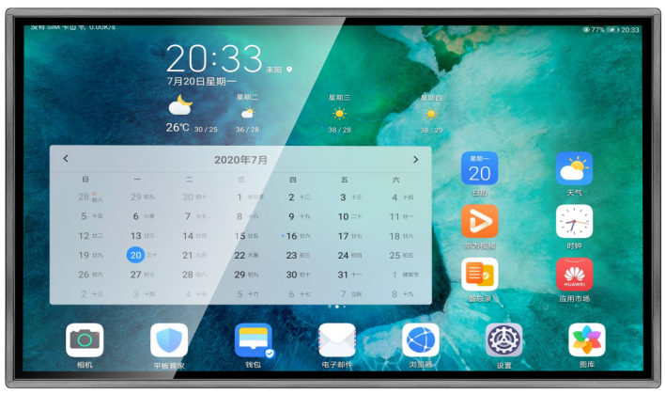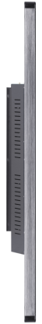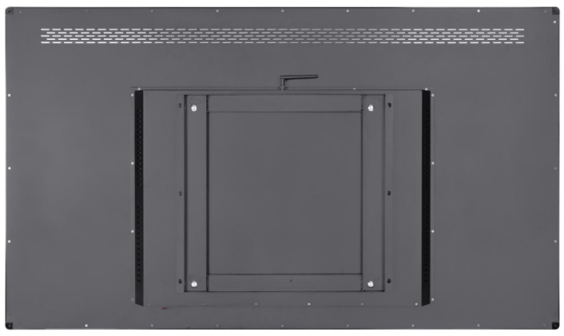

尺寸图：
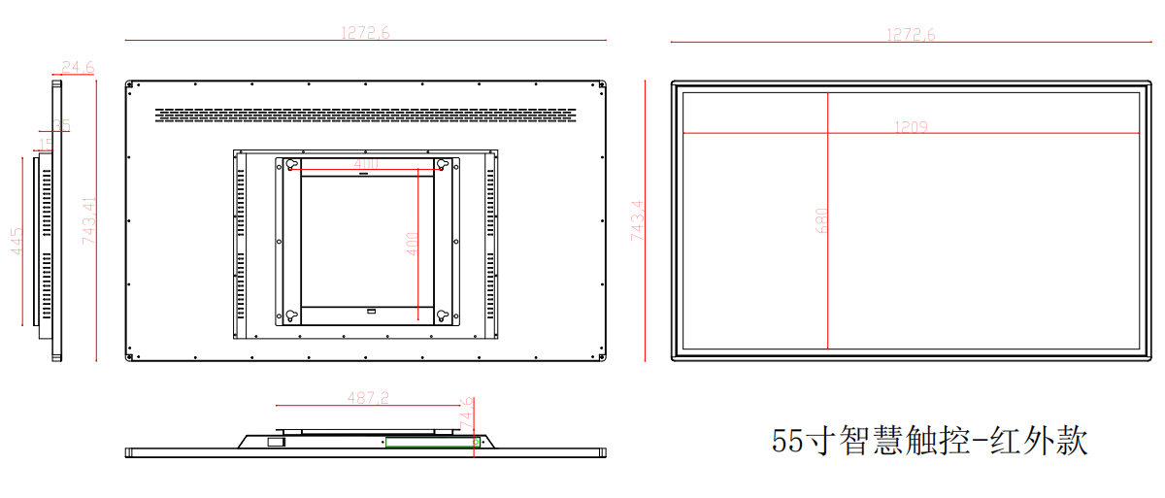
技术参数：
显  示参数 | 液晶规格 |  | 全新原厂原包LCD商用液晶面板
显  示参数 | 显示尺寸 |  | 55英寸
显  示参数 | 显示面积 |  | 1272.6*743.4*74.6mm
显  示参数 | 分 辨 率 |  | 1920*1080
显  示参数 | 可视角度 |  | 89/89/89/89(左/右/上/下)
显  示参数 | 亮 度 |  | ≥350cd/m2
显  示参数 | 背光类型 |  | ELED
显  示参数 | 响应时间 |  | 16.7M（8-bit）
显  示参数 | 工作频率 |  | 60HZ
显  示参数 | 像素排列 |  | RGB垂直条装
触控参数 | 触控方案 |  | 红外触摸
触控参数 | 驱动方式 |  | HID免驱
触控参数 | 触控点数 |  | 10点触摸
触控参数 | 触控介质 |  | 手指或触控笔
触控参数 | 触控精度 |  | ≦2mm
触控参数 | 触控次数 |  | 理论上无限触控次数
触控参数 | 响应时间 |  | <8ms
触控参数 | 触控校准 |  | 软件
触控参数 | 触控界面 |  | 钢化玻璃
系统方案 | CPU |  | I3 3代
系统方案 | 运行内存 |  | 4G
系统方案 | 存储内存 |  | 128G
系统方案 | 系统版本 |  | Windows 7
系统方案 | 预装软件 |  | 支持第三方应用
系统方案 | 网络通信 |  | 以太网、Wifi
系统方案 | 系统接口 |  | DC*1 USB*4 HDMI*1 VGA*1 MIC*1 RJ45*1 音频*1
系统方案 | 定时开关 |  | 支持自定义开关机
系统方案 | 鼠标键盘 |  | 支持有线/无线鼠标键盘
系统方案 | 以上系统配置可更换其他更高配置以及版本，或换成Android系统
机身参数 | 边框材质 |  | 铝合金氧化拉丝型材
机身参数 | 边框颜色 |  | 黑色、银色可选
机身参数 | 机身颜色 |  | 黑色
机身参数 | 钢化玻璃 |  | 3.5mm厚高强度物理钢化玻璃
机身参数 | 机身尺寸 |  | 1276.6*743.4*74.6mm （含挂架）
机身参数 | 挂孔尺寸 |  | 400*400mm
机身参数 | 包装尺寸 |  | 1320*800*150mmmm
机身参数 | 包装材质 |  | 重力中性纸箱
机身参数 | 净重/毛重 |  | 29KG/32KG
工作环境 | 使用场景 |  | 室内
工作环境 | 输入电压 |  | AC110-220V
工作环境 | 工作功率 |  | ≦120W
工作环境 | 待机功率 |  | ≦1W
工作环境 | 使用环境 |  | 温度‐20℃~60℃/湿度10%RH~90%RH
工作环境 | 存储环境 |  | 温度‐10℃~55℃/湿度10%RH~90%RH
随机配件 |  | 整机*1台 挂架*1个 电源线*1根 WIFI棒*1根 保修卡合格证*1

